Provedení skutečného stavu hrubé stavby RD Dřevčice (rozměry bez omítek, bez obkladů)
Stavba před provedením vnitřních rozvodů vody, kanalizace, elektřiny

Detail: kuchyně – jídelna – obývací pokoj
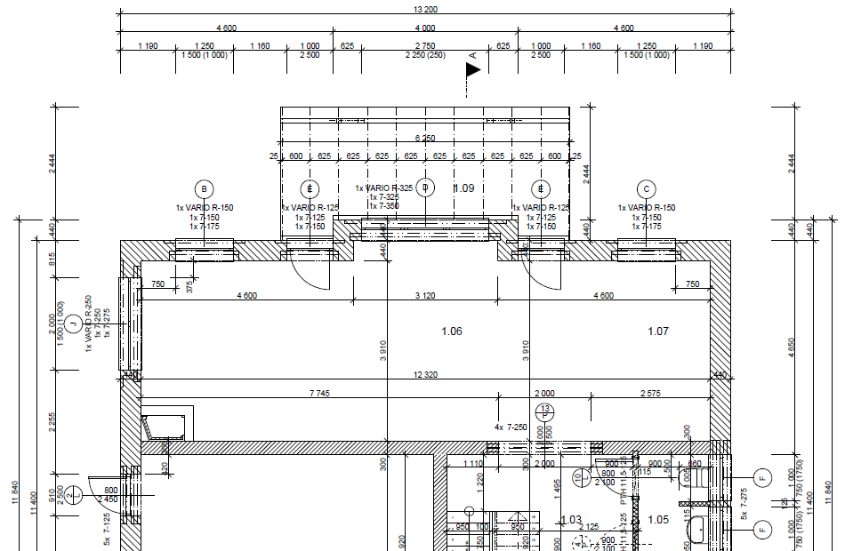

Celková situace přízemí RD Dřevčice (rozměry bez omítek, bez obkladů)
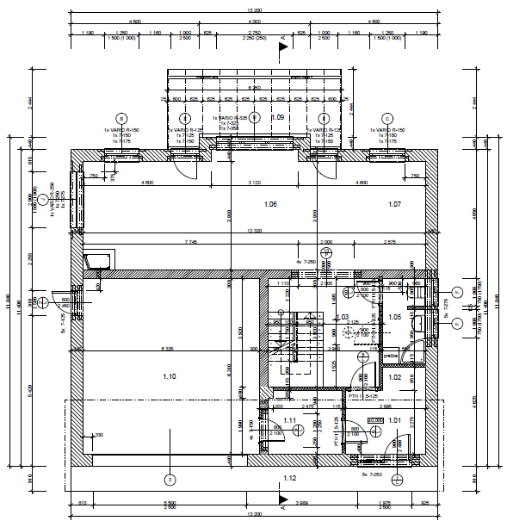
Jídelna
Kuchyň
Obývací pokoj

Požadavky na kuchyň:
- xxxx
- xxxx

